**Plan de negocios**

***Zhix Software*** es una empresa proyectada a futuro que se enfoca en el diseño, programación y ensamble de videojuegos principalmente para Smartphones, buscando siempre crear productos con un valor de diversión por encima de lo demás.

* **Propuesta de valor**
* Productos que visibilicen problemáticas sociales.
* Productos que fomenten la reactivación económica y el comercio.
* Productos con accesibilidad para la mayoría de usuarios con Smartphone e internet.
* Productos gratuitos para usuarios de Smartphone.
* Fomentar la sana diversión.
* Variedad de géneros y temáticas.
* Posibilidad de trabajar con instituciones u otras compañías para la elaboración de videojuegos.
* **Modelo de negocio**

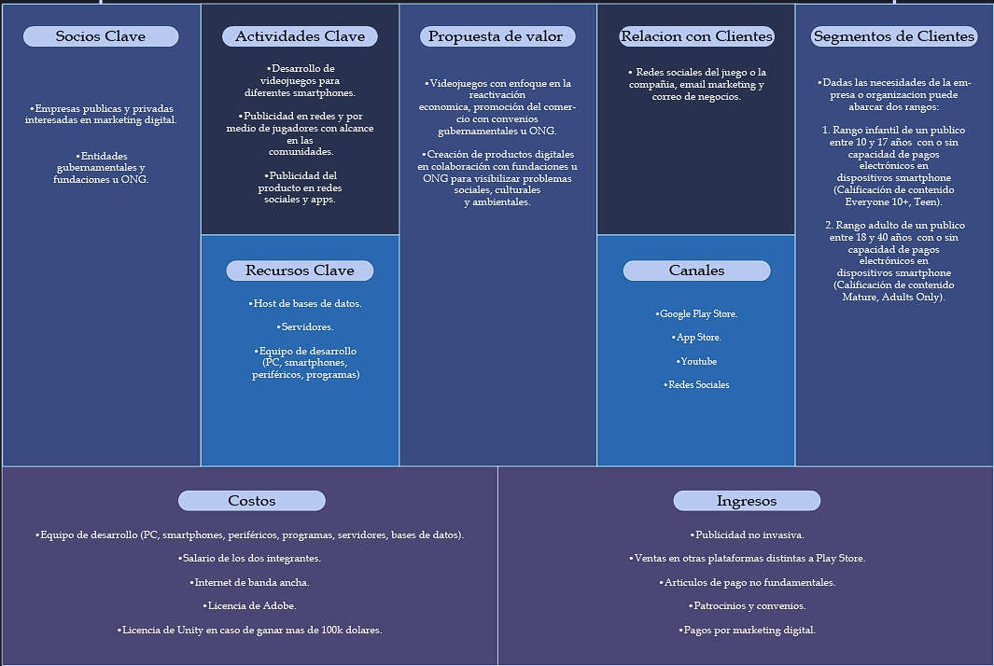

* **Mercado**

A través de los años el mercado de los videojuegos ha ido superando otros dentro del campo del entretenimiento, a pesar de que en la actualidad existen muchos videojuegos y muchas compañías creadoras, las sociedades independientes se han dado a notar por su explosiva creatividad y muchos productos creados por personas o sociedades pequeñas han dado tal impacto que han superado videojuegos de compañías enormes que han caído en un hueco creativo o su interés se ha vuelto únicamente el capital, cosa que no es bien vista por los jugadores.

* **Ruta de mercado**

La distribución de videojuegos nunca había sido tan fácil, la digitalización de los medios convencionalmente físicos a dado tal accesibilidad tanto para los creadores como para los clientes que a un par de toques ya es posible obtener tantas apps como videojuegos se deseen. Aun así el formato físico no debe ser descartado pues este sigue siendo apreciado por una buena cantidad de jugadores, sin embargo, nuestro principal enfoque será las plataformas digitales tales como Google Play y Apple Store.

Para la difusión de los productos la manera que creemos más efectiva es usando un jugador popular o medianamente popular por el cual el producto llegue a ojos de más jugadores, en caso de ser un buen producto su difusión se hará de manera orgánica por la sociedad de jugadores.

Así mismo en caso de obtener cierta popularidad será posible difundir aun mas el videojuego realizando colaboraciones con otras compañías de distintos enfoques comerciales.

* **Equipo**

**Diseñador, Programador, Marketing**: Johan Cepeda

**Diseñador, Sound Manager**: Daniel Guzmán

* **Tracción**

*Diseñador*: El encargado de toda la parte estética del videojuego, quien ilustrara todos los objetos e interfaces que posteriormente se implementaran con código para ser funcionales. Debe saber ilustrar en 2D, animación en 2D y crear entornos inmersivos a la vista.

*Programador*: Quien tendrá el trabajo de ensamblar el diseño con las funciones que se deseen, tendrá que desarrollar por medio de código las mecánicas, el correcto funcionamiento de la interfaz, la utilización de recursos informáticos y las modificaciones que se hagan de acuerdo al desarrollo del producto. Por el momento debe tener conocimientos de C# y Unity.

*Sound Manager*: Básicamente el que crea u obtiene los sonidos requeridos para el juego, así mismo la música en caso de necesitarse.

*Community Manager/ Marketing*: Aquel con los conocimientos de la comunidad a la que se enfoca el producto, debe manejar las redes sociales del mismo y difundir los productos de una manera orgánica e interactuar con las personas los menos corporativo posible, contrario en cuanto al marketing se refiere, pues deberá negociar la difusión del juego con jugadores populares quienes buscaran alguna incentivación para probar el producto y mostrarlo a sus respectivas comunidades.

* **Proyecciones**

Asentarnos como una compañía confiable en la cual siempre se esperen productos excelentes, bien pensados, divertidos y de alta calidad, principalmente dentro del mercado móvil.

Crear relaciones comerciales sanas y que afecten positivamente los juegos y a la compañía.

* **Finanzas**

Gracias al desarrollo de la tecnología, contamos actualmente con los equipos para desarrollar los productos y los medios de difusión son muy accesibles Sin embargo se incluirán en los gastos en caso de que más socios se unan al proyecto.

|  |  |
| --- | --- |
| **Gastos** | Valor en pesos colombianos |
| 1 Computador gama media | $ 2’000.000 |
| Tableta grafica para dibujo | $180.000 |
| Acceso a Google Play (Pago único) | $70.000 |
| Servicios Básicos (Luz, internet, agua. Etc.) | $200.000 - $500.000 |
| Smartphone gama media-baja | $300.000 |
| Relaciones Comerciales y marketing |  |
| Impuestos |  |

|  |  |
| --- | --- |
| **Ingresos** | Valor en pesos colombianos |
| Publicidad | $ <100.000 (depende del alcance del producto) |
| Producto físico x unidad para consolas | $50.000 |
| Producto digital en Steam o Epic Games | $50.000 |
| Relaciones comerciales |  |

* **¿Por qué invertir?**

El mercado móvil es el más redituable según la prensa de los videojuegos, siendo un mercado tan grande y de tanto valor es el campo donde más puede crecer la empresa, si esto se logra la expansión a otros mercados como el de Pc y consola es inevitable lo que hace a la compañía más dinámica y atractiva. Así mismo la diversidad de temas que puede tratar los productos lo hace interesante para otras compañías u organizaciones que busquen entrar en el campo del entretenimiento.